chr.defebvre@orange.fr. | complément  décembre  2011

Marche avec la vie…  Les plus pauvres marchent tel est l’origine du nom de cette association née le 2 février 2007. Ce 15 décembre, cette association a été redéfinie.  Voici son objet désormais : poser des actes citoyens privilégiant un regard humain sur l’exclusion et la grande pauvreté. Mener des actions lointaines ou proches de solidarité à l’égard des personnes en grandes difficultés. Favoriser par des animations la compréhension de l’autre et la confrontation des préjugés aux réalités rencontrées. Recueillir des dons et organiser des actions, des spectacles, des voyages ou publier des textes ou des images en vue de financer les opérations décidées par l’association.  2 opérations sont décidées en 2012 : l’accompagnement du projet de la famille Adamuk  Concrètement il s’agit de subvenir aux besoins premiers de cette famille en essayant de trouver un logement décent et ensuite de les aider à trouver les moyens de réaliser leur projet tout en leur faisant prendre conscience de la conjoncture de crise que nous traversons. Ils sont en situation régulière. Pour le rester les enfants doivent être scolarisés et il faut trouver les moyens nécessaires à cette scolarisation. Traïan semble un enfant très intelligent. Il me semble capable de communiquer à d’autres jeunes de son âge dans les collèges ou les écoles ce qu’est la pauvreté en Roumanie et ce qu’il a vécu. Ces échanges permettraient de relativiser des clichés sur les Roms.  Le second projet de l’association c’est L’opération Mayntepa en Ouzbékistan. Il s’agirait d’acheter des moutons pour les plus pauvres de ce village qu’un groupe visitera en juin prochain.  L’adhésion à l’association est de 5 euros. Les dons sont à libeller à l’ordre de « marche avec la vie » et à transmettre 464 pavé de Laventie, 59 253 LA GORGUE.  D’avance merci et  Joyeuses fêtes de fin d’année… | Nous accueillons depuis lundi dernier une famille de Roms expulsée de la région lilloise…  Ils sont arrivés il y a un peu plus d’un mois en bus régulier Eurolines qui passe à 40 kms de leur village et va jusqu’à Lille. Arrivés à Lille, ils ont erré sans argent, « Dormir où ? Manger où ? » me dit Traïan qui en un mois parle déjà un peu français. Après plusieurs squats, ils ont trouvé un bâtiment en ruines sur un chantier en cours à proximité de l’hôpital Saint Philibert. Ils ont vécu là bravant le froid et la faim. Le Père Arthur a eu vent de leur existence et leur a rendu visite à plusieurs reprises. La semaine dernière, l’entreprise dont le chantier est sur le site où ils se trouvaient, a décidé de les expulser du squat dont la démolition est programmée. Le père Arthur est intervenu pour repousser l’échéance à lundi, espérant trouver une solution pour eux d’ici là.  Je rencontre le père Arthur à la messe samedi dernier. Il me fait part du problème… La seule solution que j’ai, me dit-il, c’est d’acheter demain une caravane d’occasion … « Il suffirait que tu trouves un emplacement pour cette caravane », me dit-il. Je téléphone le soir même aux campings les plus proches…Tous les emplacements sont pris, il n’y a pas de place…J’appelle le curé de notre paroisse en demandant s’il était possible de mettre la caravane dans le jardin du presbytère. Il me dit qu’il doit avoir l’accord de l’évêché et qu’il s’en occupe lundi matin. Le père Arthur achète la caravane dimanche après-midi et je lui conseille de la mettre sur le parvis de l’église du Nouveau-Monde à côté du presbytère en attendant la réponse de l’évêché… Lundi matin, l’expulsion s’effectue. Vers 11h 45, la famille débarque au Nouveau-Monde, la police municipale de La Gorgue est déjà là pour effectuer ses investigations. N’ayant toujours aucune réponse de l’évêché, en attendant de trouver une solution je demande à Jean Marie d’amener la caravane sur notre terrain devant la maison. Par mails ou par téléphone les réactions d’hostilité à cette initiative commencent à nous parvenir…L’évêque auxiliaire de Lille envoie un mail au curé disant que « la situation est délicate… » et « qu’une telle décision nécessite une assemblée paroissiale mais qu’on ne réunit pas d’assemblée paroissiale pendant les vacances… ».  Pour s’occuper, la famille marche aux alentours… Sans autre moyen de locomotion, les plus pauvres marchent… Les gens du voisinage croient qu’ils prennent des repères pour voler et nous téléphonent leurs appréhensions en disant de les maintenir chez nous.  En parlant avec Adamuk et sa famille, je découvre qu’il est ouvrier agricole et que sa maison a été gravement touchée par les inondations d’il y a quelques mois. Il a six enfants : quatre de 19 à 12 ans sont restés là-bas dans la maison avec la grand-mère car il ne lui restait que de quoi payer quatre allers pour Lille. Il tente sa chance et voilà la famille débarquée à Lille, sans un sou… Bref nous voilà face à une grande pauvreté…Une pauvreté qui prend un visage, qui s’inscrit dans une histoire. Je ne me sens pas capable de faire disparaître toute la misère du monde mais, face à la misère qui est sur mon chemin, je peux tourner le dos, faire semblant de ne pas regarder ou porter une attention humaine à cette réalité de l’autre… Là où je suis, à ma mesure, au risque de bousculer mon confort, je pense sincèrement pouvoir faire quelque chose en développant dans un premier temps la valeur première de l’hospitalité et de l’accueil de l’autre.  Adamuk et sa famille sont orthodoxes pratiquants. Pour beaucoup Noël est une fête de famille. Pour les chrétiens, c’est la fête de la naissance de Jésus Christ au cœur de la pauvreté et de l’exclusion de son époque. Une naissance bouscule les habitudes… Celle du Christ incite à plus de justice en ce monde, plus de compréhension et d’humanité entre les hommes. C’est cette foi qui nous pousse à considérer que ce que nous faisons à l’égard de cette famille pour Noël, c’est quelque part pour nous une manière de vivre l’évangile aujourd’hui.
  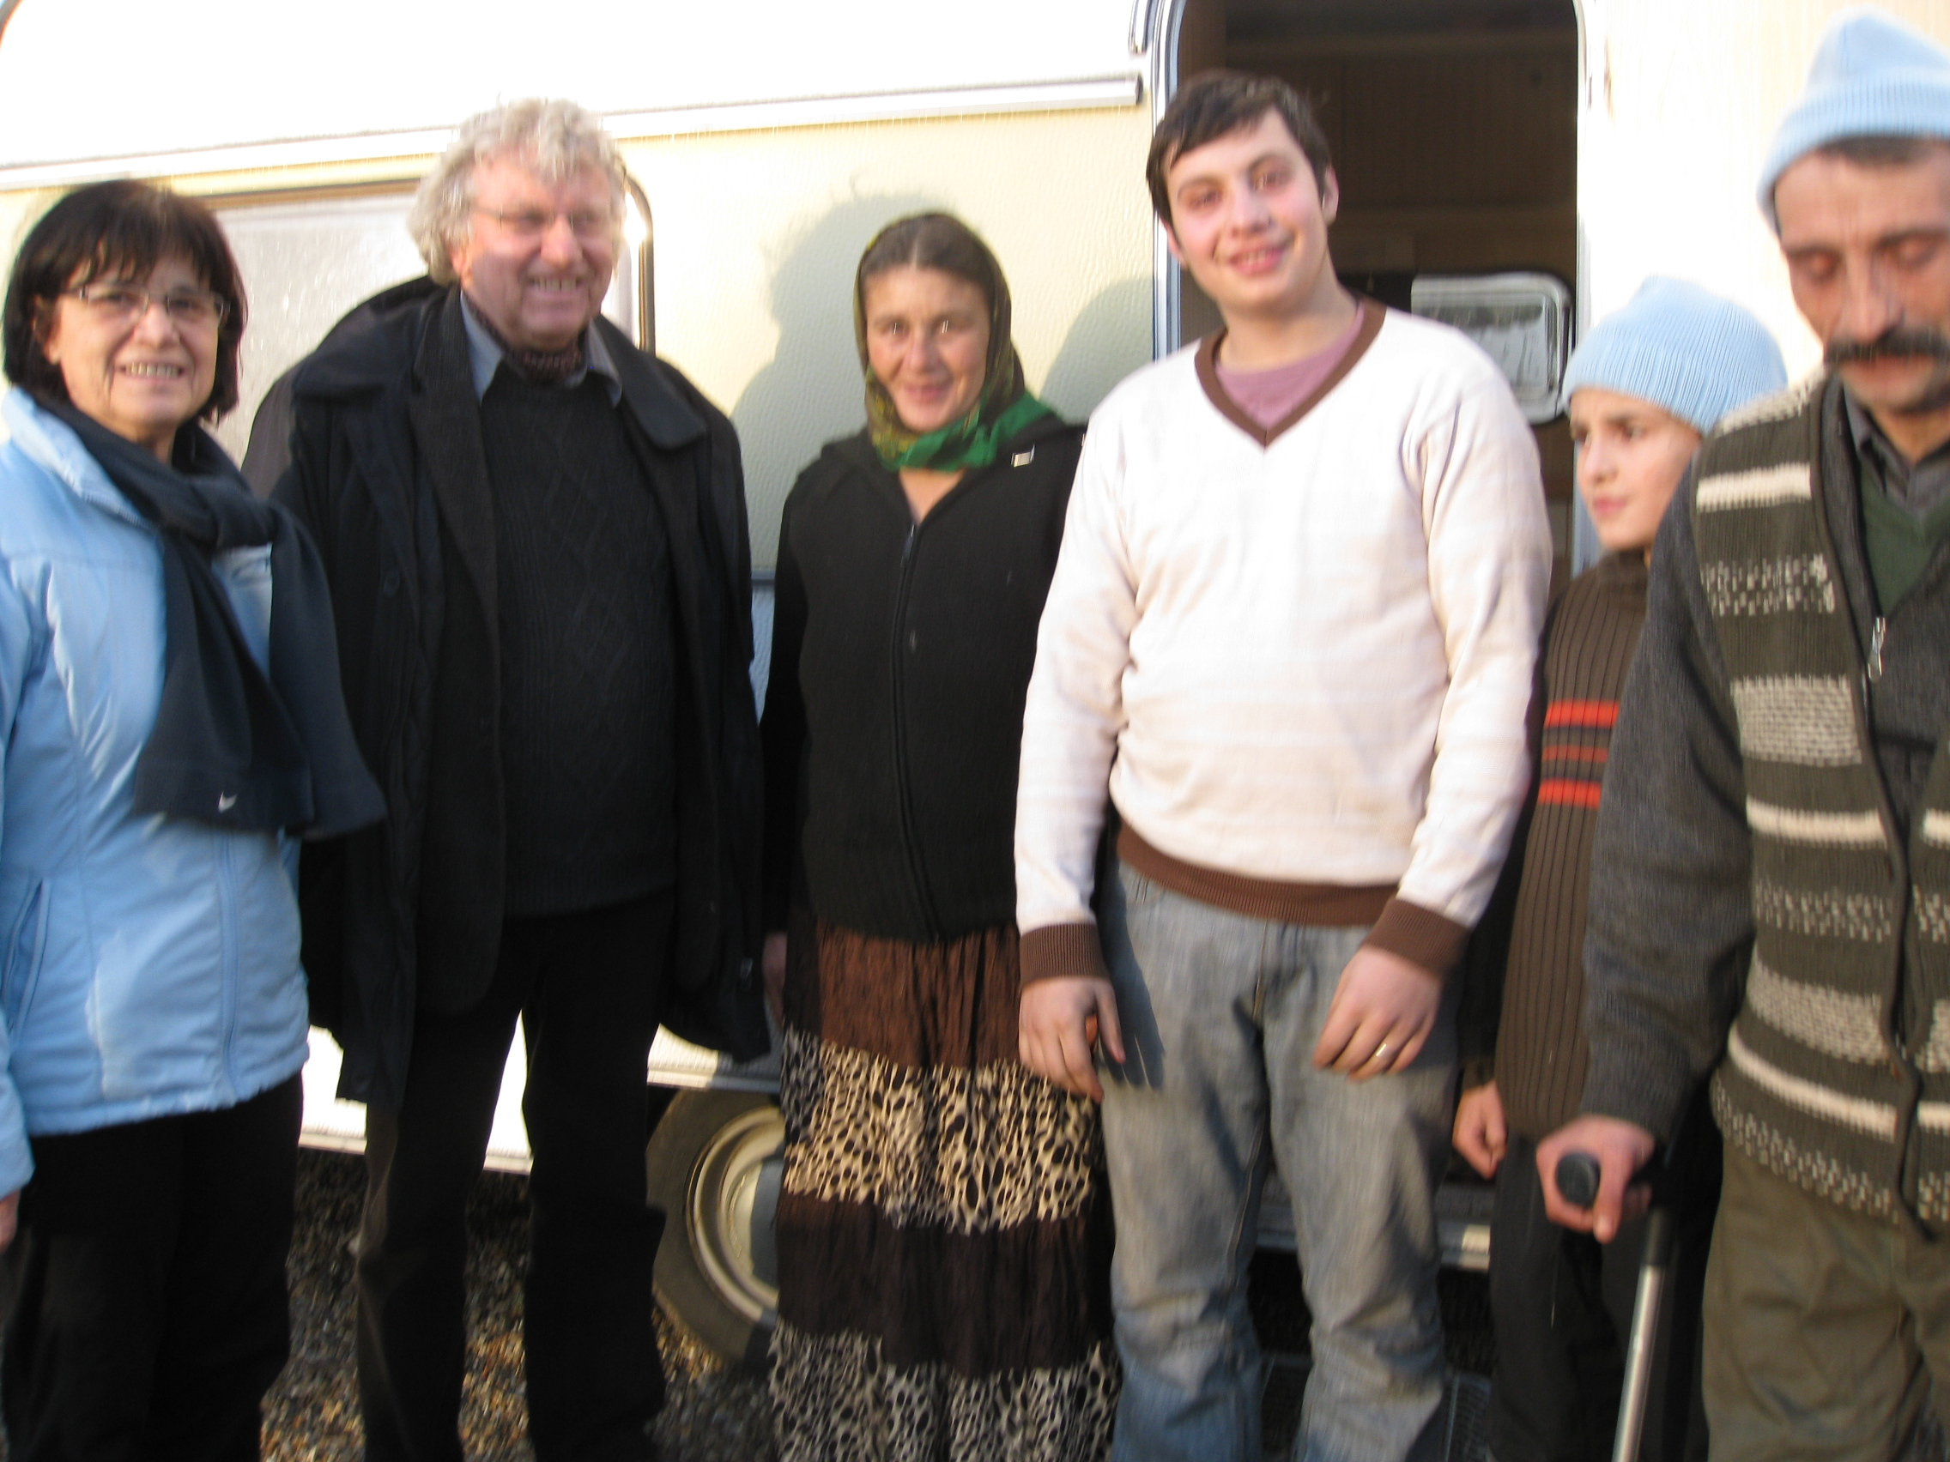 | Depuis quelques jours nous avons l’impression de revivre l’histoire de Noël plus de deux mille ans après ici à La Gorgue. Elle s’appelle Maria, il se prénomme Adamuk, ils ont un fils de 15 ans, Traïan et une autre de 11 ans, Novak (et quatre autres enfants restés en Roumanie). Comme Joseph et Marie qui se heurtent au rejet de tous les aubergistes, personne ne semble vouloir ici la famille d’Adamuk et Maria.

